Datum: 20. 10. 2025

Brněnský trh novostaveb dál překonává rekordy. Ceny od začátku roku vzrostly o bezmála deset procent

Brno – Trh s novými byty v Brně pokračuje v nebývalém tempu růstu. Během třetího čtvrtletí dosáhla průměrná nabídková cena novostaveb hodnoty přes 143 tisíc korun za metr čtvereční, což představuje nárůst o 9,1 procenta od začátku roku 2025. Současně developeři prodali 306 nových bytů, meziročně o 11 procent více. Zájem kupujících tak přetrvává navzdory postupnému zdražování. Vyplývá to z nejnovější analýzy společnosti Trikaya, která vývoj brněnského rezidenčního trhu dlouhodobě sleduje.

„Brněnský trh se dnes chová vcelku jednoduše – co se připraví a uvede do prodeje, to se brzy prodá. Zájem kupujících drží i přes dražší peníze a vyšší ceny. Dokud se tempo přípravy projektů nezrychlí, ceny budou mít přirozenou tendenci dál růst,“ uvádí Dalibor Lamka, výkonný ředitel a předseda představenstva společnosti Trikaya.

Průměrná nabídková cena nových bytů v Brně se v období od července do září 2025 vyšplhala na 143 300 korun za metr čtvereční. Ve srovnání s druhým čtvrtletím letošního roku, kdy činila 139 900 korun za metr čtvereční, jde o mezičtvrtletní nárůst o více než dvě procenta.

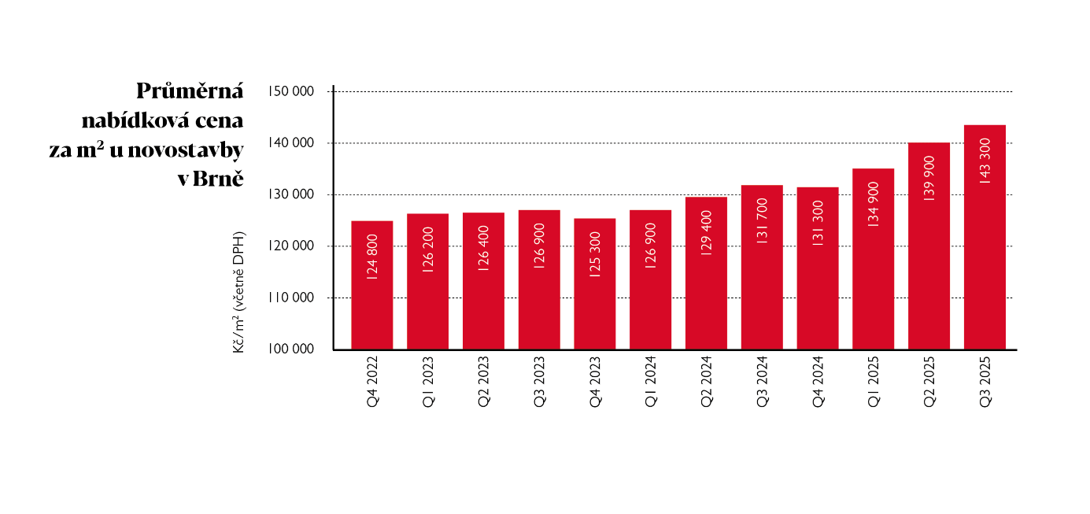

Oproti stejnému období loňského roku, kdy byla cena na úrovni 131 700 korun za metr čtvereční, se jedná o zdražení o 8,8 procenta. V posledním loňském čtvrtletí nabídková cena mírně klesla na 131 300 korun za metr, od začátku roku tak došlo k nárůstu cen dokonce o 9,1 procenta.

Prodejní cena, tedy částka zahrnující pouze novostavby, které byly během sledovaného období prodány, dosáhla v průměru 132 500 korun za metr čtvereční, což je o necelé procento více než průměr v předchozích třech měsících.

Průměrná cena nabízeného bytu v tomto období činila 8 685 000 korun, zatímco za prodané jednotky kupující zaplatili v průměru 7 709 000 korun. To potvrzuje, že rychleji mizí cenově dostupnější a menší jednotky, i když celkové zdražování se propisuje do všech částí trhu.

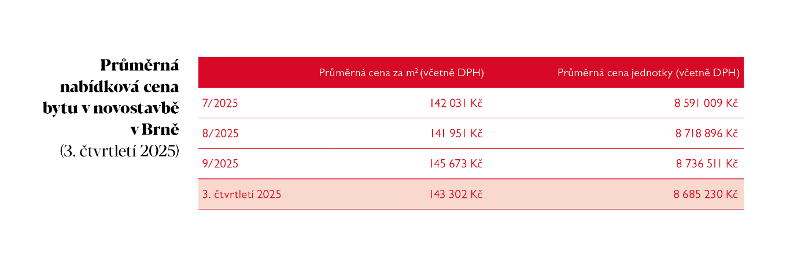

Prodeje zůstávají nad dlouhodobým průměrem
Během třetího kvartálu, který bývá s ohledem na léto většinou slabší, se v Brně prodalo 306 nových bytů, o několik jednotek více než během předcházejících tří měsíců. Desetiletý průměr se přitom pohybuje přibližně okolo 230 prodaných novostaveb za čtvrtletí. Poslední tři měsíce tak dlouhodobý průměr přesáhly zhruba o třetinu.

„Pokud se – v zájmu odfiltrování obvyklých krátkodobých výkyvů v těchto statistikách – zaměříme na dvanáctiměsíční kumulativní hodnoty, pak je počet prodaných bytů v Brně na vyšší úrovni než kdykoliv od roku 2017,“ komentuje dlouhodobý vývoj ekonom Michal Skořepa.
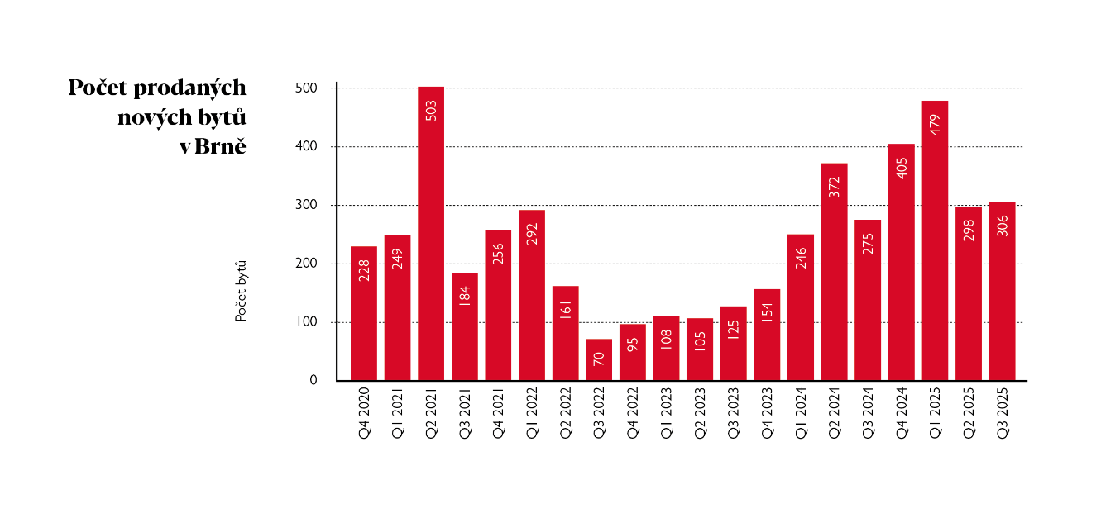

Nejžádanější zůstávají menší byty. Nejvíce se během třetího kvartálu prodalo jednotek s dispozicí 1+kk, konkrétně 126 bytů, s průměrnou výměrou necelých 39 metrů čtverečních a cenou 133 000 korun za metr čtvereční. Druhou nejpopulárnější kategorií byly byty 2+kk, kde se prodalo 102 jednotek s průměrnou plochou 56 metrů čtverečních.

„Pro řadu kupujících jsou jedno- a dvoupokojové byty racionální cestou k vlastnímu bydlení. Metr čtvereční sice vychází dráž, ale rozhoduje celková pořizovací cena a ta je u menších dispozic dosažitelnější. Dalším faktorem jsou byty pořizované na investici, menší byt následně pronajmete mnohem snáz,“ dodává Lamka.

Které lokality a projekty nejvíce táhnou?

Nejvíce bytů našlo své majitele ve čtvrti Starý Lískovec, kde se prodalo 45 jednotek. Následují Husovice s 31 prodanými byty a Staré Brno s 28 jednotkami. Mezi nejúspěšnější developerské projekty ve třetím kvartálu patřily Vista Lískovec a Urban Park. Další developerské projekty jako Rezidence Mariacela, Nová Zbrojovka, Čtvrť Pod Hády, Trio Bystrc, Ponava City nebo bytový dům d’Elvert prodaly za stejné období srovnatelný počet jednotek.

„Společným jmenovatelem je dobrá dopravní dostupnost, občanská vybavenost a kvalita realizace daného projektu. Tam, kde město paralelně investuje do infrastruktury, se nová výstavba integruje snáze do stávající struktury,“ upřesňuje Lamka.
Nabídka nových bytů a přetrvávající problémy

Ke konci září letošního roku bylo v Brně k dispozici bezmála 1500 nových bytů v rámci více než čtyř desítek developerských projektů, což znamená mírný nárůst oproti předchozím měsícům, kdy jich bylo okolo 1400. V nabídce převažují menší dispozice, především byty 2+kk s celkovým počtem 588 jednotek a 1+kk se 444 jednotkami. Nejvíce volných bytů najdeme v městských částech Židenice, kde je jich 317, Trnitá s 274 jednotkami a Zábrdovice se 125 byty.

Během posledních tří měsíců přibyly na trh další projekty, například Kalevala se 186 jednotkami v červenci a Slunečná Brno se 112 jednotkami během srpna. Přesto nabídka stále zaostává za poptávkou. „Stavební povolení a administrativní procesy zůstávají klíčovou brzdou výstavby. Po centralizaci stavebních úřadů a nepovedeném náběhu digitalizace je agenda zahlcená, což protahuje i dobře připravené projekty a promítá se to do jejich ceny. Dokud se tyto překážky nevyřeší, budeme se potýkat s nedostatkem bytů a pokračujícím zdražováním,“ varuje Lamka.

Co očekávat ve zbytku roku

Ačkoliv se nabídka bytů mírně zvyšuje, zatím se tento efekt neprojevil na zpomalení růstu cen. Lze tak předpokládat, že pokud se v dalších měsících situace výrazně nezmění, ceny budou růst i v závěru letošního roku a dále v roce 2026. Stabilní poptávka po novostavbách, zejména po menších bytech, dává tušit, že trh zůstane napjatý.
„Věříme, že zájem o bydlení v Brně zůstane silný, ale bez systémových změn ve stavebním řízení se situace pro zájemce o vlastní bydlení jen stěží výrazně zlepší. Příští rok může být ještě náročnější. Jedním z pozitivních signálů alespoň je, že se v Brně nyní staví více než v jiných regionech,“ popisuje Lamka.
„Statistiky zveřejňované Českým statistickým úřadem naznačují, že vývoj na trhu s byty je na jihu Moravy lepší než v Česku jako celku. Podle těchto údajů se dvanáctiměsíční kumulovaný počet dokončených bytů za celý stát během letoška mírně snižuje, ale konkrétně v Jihomoravském kraji od počátku roku zřetelně roste,“ uzavírá ekonom Skořepa.

Kontakt pro média:
Tashi Erml, Ewing, erml@ewing.cz; +420 775 106 886

